LAPORAN RESMI

PRAKTIKUM SISTEM OPERASI

**MODUL 2**

**Praktikum 2**



**NIM : 20104410094**

**NAMA : Muhammad Kharisudin**

**JURUSAN : Teknik Informatika**

**KELAS : 5 TI-B**

**TGL. PRAKTIKKUM : 16 Desember 2024**

**JURUSAN TEKNIK INFORMATIKA**

**FAKULTAS TEKNOLOGI INFORMASI**

**UNIVERSITAS ISLAM BALITAR**

**2024**

**LEMBAR PERSETUJUAN**

**MODUL 1**

**Praktikum 1**

**NIM : 20104410094**

**NAMA : Muhammad Kharisudin**

**JURUSAN : Teknik Informatika**

**KELAS : 5 TI-B**

**TGL. PRAKTIKKUM : 16 Desember 2024**

**Disetujui,**

**Blitar,…Desember 2024**

**Dosen Pengampu Praktikum**

**Sri Lestanti, S.Kom., M.T**

**NIDN.**

**BAB 1**

**DASAR TEORI**

* 1. **Command Line**

Command line adalah antarmuka berbasis teks yang memungkinkan pengguna untuk berinteraksi dengan sistem operasi menggunakan perintah yang diketikkan. Di Linux, command line sering disebut sebagai terminal atau shell.

* 1. **Fungsi Command Line**

1. Eksekusi Perintah: Pengguna dapat menjalankan program atau perintah dengan mengetikkannya di terminal.
2. Manajemen File: Command line memungkinkan pengguna untuk membuat, menghapus, dan memodifikasi file serta direktori.
3. Automasi: Dengan menggunakan skrip, pengguna dapat mengautomasi tugas-tugas tertentu.
4. Akses Sistem: Command line memberikan akses langsung ke sistem operasi dan memungkinkan konfigurasi yang lebih mendalam.
   1. **Shell di Linux**

* Bash (Bourne Again SHell): Shell default di banyak distribusi Linux. Memiliki fitur scripting yang kuat.
* Zsh (Z Shell): Shell yang lebih canggih dengan fitur tambahan, seperti auto-completion yang lebih baik.
* Fish (Friendly Interactive SHell): Shell yang dirancang untuk kemudahan penggunaan dengan sintaks yang lebih intuitif.

**BAB II**

**TUGAS PRAKTIKUM**

**2.1 Tugas Praktikum**

* Pertama Buka Terminal di dalam Ubuntu
* Setelah itu kita login

Untuk masuk kedalam sistem linux, Anda harus melakukan proses login, yaitu dengan cara memasukkan nama user dan password.

* Contoh: kharisudin@kharisudin-virtual-machine: ~$ **sudo login kharisudin**

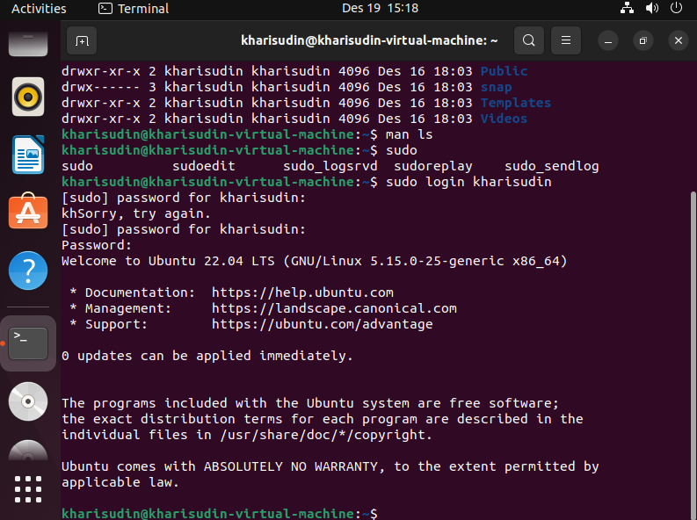

* Setelah itu untuk keluar dari login kita dapat menggunakan perintah logout
* Contoh: kharisudin@kharisudin-virtual-machine: ~$ **logout**
* Untuk mengetahi posisi virtual terminal anda dapat menggunakan perintah tty.
* Contoh: kharisudin@kharisudin-virtual-machine: ~$ **tty**



* Membaca dokumentasi dari sebuah perintah
* Contoh: kharisudin@kharisudin-virtual-machine: ~$ **info ls**

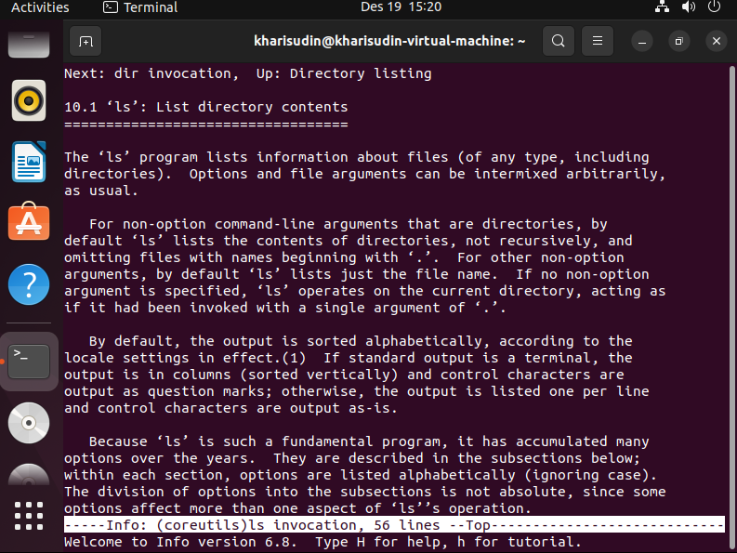

* Whatis

Digunakan untuk mendapatkan informasi dari perintah secara singkat.

Format: whatis perintah-yang-diinginkan

* Contoh: kharisudin@kharisudin-virtual-machine: ~$ **whatis ls**



* Apropos

Apropos Mencari informasi secara massal. Perintah ini berguna jika anda tidak tahu persis perintah yang dimaksudkan atau jika hanya mengetahui sebagian dari perintah.

* Contoh: kharisudin@kharisudin-virtual-machine: ~$ **apropos ls**

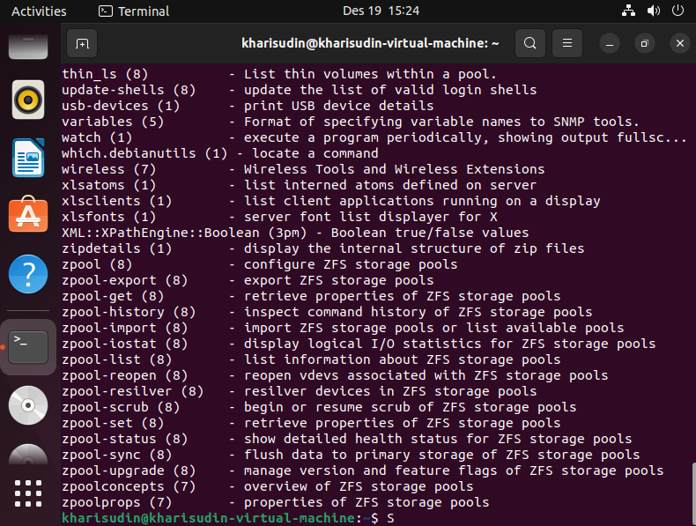

* Informasi Sistem

Menampilkan informasi sistem. Sistem yang dimaksud adalah versi kernel yang digunakan, sistem operasi, platform dan lainnya. Perintah yang digunakan adalah uname.

* Contoh: kharisudin@kharisudin-virtual-machine: ~$ **uname -r**



* Untuk merestart sistem , anda dapat menggunakan perintah reboot
* Contoh: kharisudin@kharisudin-virtual-machine: ~$ **reboot**

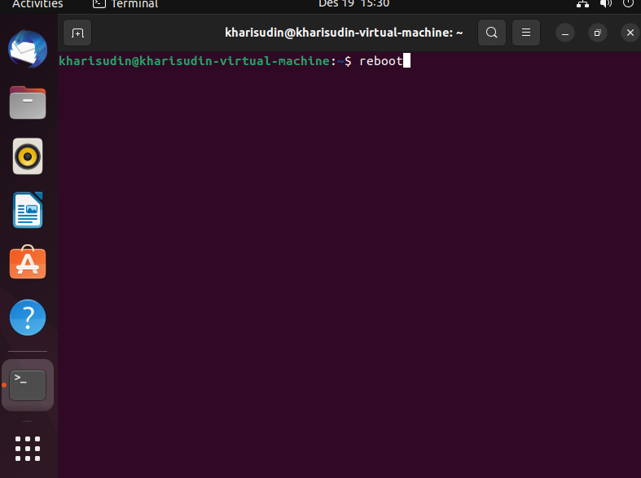

* Untuk mematikan sistem anda dapat menggunakan perintah power off
* Contoh: kharisudin@kharisudin-virtual-machine: ~$ **poweroff**

